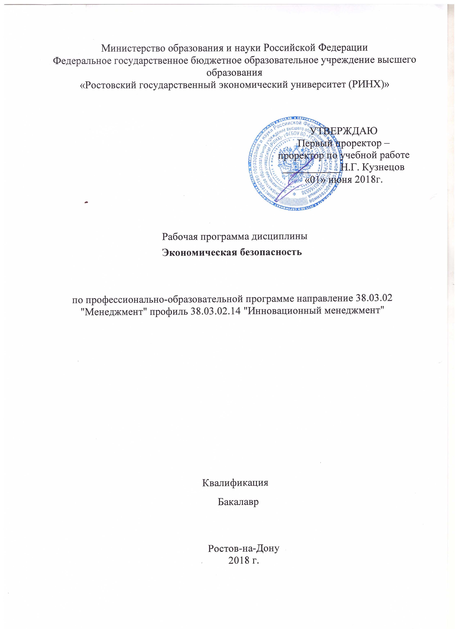

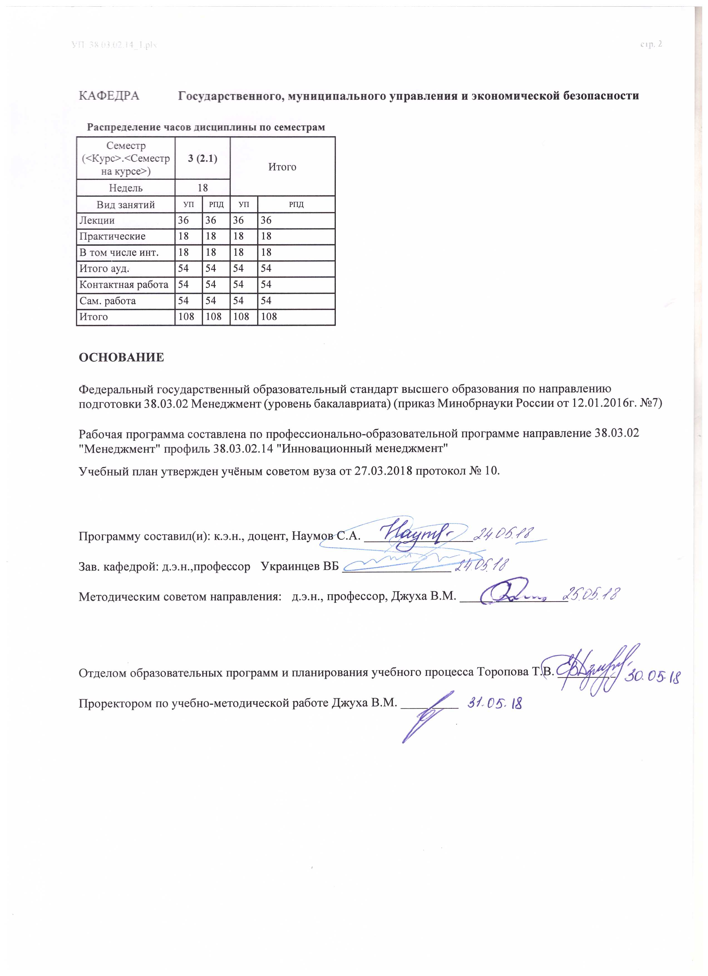

|  |  |  |  |  |  |  |
| --- | --- | --- | --- | --- | --- | --- |
| УП: 38.03.02.14_1.plx | | |  |  | стр. 3 | |
|  |  |  |  |  |  |  |
|  | | | | | | |
|  |  |  |  |  |  |  |
|  |  | **Визирование РПД для исполнения в очередном учебном году** | |  |  |  |
|  |  |  |  |  |  |  |
|  | Отдел образовательных программ и планирования учебного процесса Торопова Т.В. __________  Рабочая программа пересмотрена, обсуждена и одобрена для исполнения в 2019-2020 учебном году на заседании кафедры Государственного, муниципального управления и экономической безопасности  Зав. кафедрой д.э.н.,профессор Украинцев ВБ _________________  Программу составил(и): к.э.н., доцент, Наумов С.А. _________________ | | | | |  |
|  |  |  |  |  |  |  |
|  | | | | | | |
|  |  |  |  |  |  |  |
|  |  | **Визирование РПД для исполнения в очередном учебном году** | |  |  |  |
|  |  |  |  |  |  |  |
|  | Отдел образовательных программ и планирования учебного процесса Торопова Т.В. __________  Рабочая программа пересмотрена, обсуждена и одобрена для исполнения в 2020-2021 учебном году на заседании кафедры Государственного, муниципального управления и экономической безопасности  Зав. кафедрой д.э.н.,профессор Украинцев ВБ _________________  Программу составил(и): к.э.н., доцент, Наумов С.А. _________________ | | | | |  |
|  |  |  |  |  |  |  |
|  | | | | | | |
|  |  |  |  |  |  |  |
|  |  | **Визирование РПД для исполнения в очередном учебном году** | |  |  |  |
|  |  |  |  |  |  |  |
|  | Отдел образовательных программ и планирования учебного процесса Торопова Т.В. __________  Рабочая программа пересмотрена, обсуждена и одобрена для исполнения в 2021-2022 учебном году на заседании кафедры Государственного, муниципального управления и экономической безопасности  Зав. кафедрой: д.э.н.,профессор Украинцев ВБ _________________  Программу составил(и): к.э.н., доцент, Наумов С.А. _________________ | | | | |  |
|  |  |  |  |  |  |  |
|  | | | | | | |
|  |  |  |  |  |  |  |
|  |  | **Визирование РПД для исполнения в очередном учебном году** | |  |  |  |
|  |  |  |  |  |  |  |
|  | Отдел образовательных программ и планирования учебного процесса Торопова Т.В. __________  Рабочая программа пересмотрена, обсуждена и одобрена для исполнения в 2022-2023 учебном году на заседании кафедры Государственного, муниципального управления и экономической безопасности  Зав. кафедрой: д.э.н.,профессор Украинцев ВБ _________________  Программу составил(и): к.э.н., доцент, Наумов С.А. _________________ | | | | |  |

|  |  |  |  |  |  |  |  |  |  |  |  |
| --- | --- | --- | --- | --- | --- | --- | --- | --- | --- | --- | --- |
| УП: 38.03.02.14_1.plx | | | | |  |  |  |  |  |  | стр. 4 |
| **1. ЦЕЛИ ОСВОЕНИЯ ДИСЦИПЛИНЫ** | | | | | | | | | | | |
| 1.1 | Цели освоения дисциплины: получение студентами знаний по вопросам сущности, содержания и обеспечения экономической безопасности России; приобретение практических навыков анализа экономических процессов с позиций обеспечения безопасности; умение своевременно обнаруживать возникающие опасности и угрозы и применять полученные знания на практике. | | | | | | | | | | |
| 1.2 | Задачи: изучение основ и особенностей экономической безопасности; изучение основных положений нормативно- правовых актов РФ по вопросам национальной и экономической безопасности; определение критериев и пороговых значений индикаторов экономической безопасности; определение угроз экономической безопасности; изучение механизмов и мер по обеспечению экономической безопасности страны. | | | | | | | | | | |
|  |  |  |  |  |  |  |  |  |  |  |  |
| **2. МЕСТО ДИСЦИПЛИНЫ В СТРУКТУРЕ ОБРАЗОВАТЕЛЬНОЙ ПРОГРАММЫ** | | | | | | | | | | | |
| Цикл (раздел) ООП: | | | Б1.Б | | | | | | | | |
| **2.1** | **Требования к предварительной подготовке обучающегося:** | | | | | | | | | | |
| 2.1.1 | Необходимыми условиями для успешного освоения дисциплины являются навыки,знания и умения,полученные в результате изучения дисциплин: | | | | | | | | | | |
| 2.1.2 | Экономическая теория, | | | | | | | | | | |
| 2.1.3 | Введение в специальность | | | | | | | | | | |
| **2.2** | **Дисциплины и практики, для которых освоение данной дисциплины (модуля) необходимо как предшествующее:** | | | | | | | | | | |
| 2.2.1 | Экономика, организация и управление на предприятии | | | | | | | | | | |
| 2.2.2 | Организация предпринимательской деятельности | | | | | | | | | | |
|  |  |  |  |  |  |  |  |  |  |  |  |
| **3. ТРЕБОВАНИЯ К РЕЗУЛЬТАТАМ ОСВОЕНИЯ ДИСЦИПЛИНЫ** | | | | | | | | | | | |
| **ОК-3: способностью использовать основы экономических знаний в различных сферах деятельности** | | | | | | | | | | | |
| **Знать:** | | | | | | | | | | | |
| основные научные категории экономической безопасности | | | | | | | | | | | |
| **Уметь:** | | | | | | | | | | | |
| анализировать современные экономические процессы и явления | | | | | | | | | | | |
| **Владеть:** | | | | | | | | | | | |
| навыками применения экономических знаний при анализе экономических процессов | | | | | | | | | | | |
| **ПК-9: способностью оценивать воздействие макроэкономической среды на функционирование организаций и органов государственного и муниципального управления, выявлять и анализировать рыночные и специфические риски, а также анализировать поведение потребителей экономических благ и формирование спроса на основе знания экономических основ поведения организаций, структур рынков и конкурентной среды отрасли** | | | | | | | | | | | |
| **Знать:** | | | | | | | | | | | |
| основное содержание и соотношение понятий «экономическая безопасность» | | | | | | | | | | | |
| **Уметь:** | | | | | | | | | | | |
| использовать инструментарий политического и управленческого анализа для оценки конкретных ситуаций в отечественной экономике | | | | | | | | | | | |
| **Владеть:** | | | | | | | | | | | |
| навыками самостоятельной исследовательской работы в области проблем экономической безопасности национальной экономики | | | | | | | | | | | |
|  |  |  |  |  |  |  |  |  |  |  |  |
| **4. СТРУКТУРА И СОДЕРЖАНИЕ ДИСЦИПЛИНЫ (МОДУЛЯ)** | | | | | | | | | | | |
| **Код занятия** | | **Наименование разделов и тем /вид занятия/** | | **Семестр / Курс** | | **Часов** | **Компетен-**  **ции** | **Литература** | **Интер акт.** | **Примечание** | |
|  | | **Раздел 1. Модуль 1 «Экономическая безопасность как наука»** | |  | |  |  |  |  |  | |
| 1.1 | | Тема 1.1 «Экономическая безопасность как составная часть национальной безопасности»  Экономические приоритеты развития России. Понятие, сущность и содержание «экономических интересов». Противоречия и их роль в системе национальной экономики.  /Лек/ | | 3 | | 6 | ОК-3 ПК-9 | Л1.1 Л1.2 Л2.1 Л2.2 Л2.3  Э1 Э2 Э3 | 0 |  | |

|  |  |  |  |  |  |  |  |  |  |
| --- | --- | --- | --- | --- | --- | --- | --- | --- | --- |
| УП: 38.03.02.14_1.plx | | |  |  |  |  |  |  | стр. 5 |
| 1.2 | Тема 1.2 «Угрозы экономической безопасности национальной экономики: сущность, классификация и характеристика»  Понятие и сущность угрозы экономическим интересам. Критерии классификации угроз экономической безопасности национальной экономики. Классификация и характеристика угроз экономической безопасности по отраслям и сферам национальной экономики. Внутренние и внешние факторы, влияющие на состояние экономической безопасности национальной экономики.  /Лек/ | 3 | | 8 | ОК-3 ПК-9 | Л1.1 Л1.2 Л2.1 Л2.2  Э1 Э2 Э3 | 0 |  | |
| 1.3 | Тема 1.3 «Система обеспечения экономической безопасности национальной экономики: задачи, принципы, механизм, практика. Экономическая стратегия и политика государства по обеспечению экономической безопасности»  Понятие, содержание и состав пороговых значений экономической безопасности национальной экономики. Методика расчета и анализ пороговых значений экономической безопасности национальной экономики.  /Лек/ | 3 | | 8 | ПК-9 | Л1.1 Л1.2 Л1.3 Л2.1 Л2.2  Э1 Э2 Э3 | 0 |  | |
|  | **Раздел 2. Модуль 2 « Экономическая безопасность национальной экономики»** |  | |  |  |  |  |  | |
| 2.1 | Тема 2.1 «Обеспечение экономической безопасности национальной экономики в зарубежных странах»  Механизм принятия решений в области обеспечения экономической безопасности национальной экономики. Подходы к обеспечению национальной (экономической) безопасности в США, государствах Ближнего и Дальнего Востока, странах Азиатско- Тихоокеанского региона. Системы обеспечения региональной экономической безопасности в Европе – НАТО, ЕС, ОБСЕ.  /Лек/ | 3 | | 6 | ПК-9 | Л1.1 Л1.2 Л2.1 Л2.2  Э1 Э2 Э3 | 0 |  | |
| 2.2 | Тема 2.2 «Экономическая безопасность национальной экономики в условиях глобализации мирохозяйственных связей»  Экономическая безопасность национальной экономики во внешнеэкономической сфере. Экономический суверенитет и механизм его реализации. Конкурентоспособность национальной экономики. Проблемы глобального регулирования и обеспечения экономической безопасности национальной экономики.  /Лек/ | 3 | | 8 | ПК-9 | Л1.1 Л1.2 Л2.1 Л2.2  Э1 Э2 Э3 | 0 |  | |
|  | **Раздел 3. Модуль 1 «Экономическая безопасность как наука»** |  | |  |  |  |  |  | |

|  |  |  |  |  |  |  |  |  |  |
| --- | --- | --- | --- | --- | --- | --- | --- | --- | --- |
| УП: 38.03.02.14_1.plx | | |  |  |  |  |  |  | стр. 6 |
| 3.1 | Тема 1.1 «Экономическая безопасность как составная часть национальной безопасности»  Экономические приоритеты развития России. Понятие, сущность и содержание «экономических интересов». Противоречия и их роль в системе национальной экономики.  /Пр/ | 3 | | 4 | ОК-3 ПК-9 | Л1.1 Л1.2 Л2.1 Л2.2 Л2.3  Э1 Э2 Э3 | 4 |  | |
| 3.2 | Тема 1.2 «Угрозы экономической безопасности национальной экономики: сущность, классификация и характеристика»  Понятие и сущность угрозы экономическим интересам. Критерии классификации угроз экономической безопасности национальной экономики. Классификация и характеристика угроз экономической безопасности по отраслям и сферам национальной экономики. Внутренние и внешние факторы, влияющие на состояние экономической безопасности национальной экономики.  /Пр/ | 3 | | 4 | ОК-3 ПК-9 | Л1.1 Л1.2 Л2.1 Л2.2  Э1 Э2 Э3 | 4 |  | |
| 3.3 | Тема 1.3 «Система обеспечения экономической безопасности национальной экономики: задачи, принципы, механизм, практика. Экономическая стратегия и политика государства по обеспечению экономической безопасности»  Понятие, содержание и состав пороговых значений экономической безопасности национальной экономики. Методика расчета и анализ пороговых значений экономической безопасности национальной экономики.  /Пр/ | 3 | | 4 | ПК-9 | Л1.1 Л1.2 Л1.3 Л2.1 Л2.2  Э1 Э2 Э3 | 4 |  | |
|  | **Раздел 4. Модуль 2 « Экономическая безопасность национальной экономики»** |  | |  |  |  |  |  | |
| 4.1 | Тема 2.1 «Обеспечение экономической безопасности национальной экономики в зарубежных странах»  Механизм принятия решений в области обеспечения экономической безопасности национальной экономики. Подходы к обеспечению национальной (экономической) безопасности в США, государствах Ближнего и Дальнего Востока, странах Азиатско- Тихоокеанского региона. Системы обеспечения региональной экономической безопасности в Европе – НАТО, ЕС, ОБСЕ.  /Пр/ | 3 | | 2 | ПК-9 | Л1.1 Л1.2 Л2.1 Л2.2  Э1 Э2 Э3 | 2 |  | |

|  |  |  |  |  |  |  |  |  |  |
| --- | --- | --- | --- | --- | --- | --- | --- | --- | --- |
| УП: 38.03.02.14_1.plx | | |  |  |  |  |  |  | стр. 7 |
| 4.2 | Тема 2.2 «Экономическая безопасность национальной экономики в условиях глобализации мирохозяйственных связей»  Экономическая безопасность национальной экономики во внешнеэкономической сфере. Экономический суверенитет и механизм его реализации. Конкурентоспособность национальной экономики. Проблемы глобального регулирования и обеспечения экономической безопасности национальной экономики.  /Пр/ | 3 | | 4 | ПК-9 | Л1.1 Л1.2 Л2.1 Л2.2  Э1 Э2 Э3 | 4 |  | |
| 4.3 | Тема "Обеспечение экономической безопасности в основных сферах экономической системы" /Ср/ | 3 | | 6 | ПК-9 | Л1.1 Л1.2 Л2.1 Л2.2  Э1 Э2 Э3 | 0 |  | |
| 4.4 | Тема "Экономическая преступность в системе внутренних угроз экономической безопасности государства" /Ср/ | 3 | | 6 | ПК-9 | Л1.1 Л1.2 Л2.1 Л2.2  Э1 Э2 Э3 | 0 |  | |
| 4.5 | Тема "Социально-экономические последствия теневой экономической деятельности для государства, личности, общества" /Ср/ | 3 | | 6 | ПК-9 | Л1.1 Л1.2 Л2.1 Л2.2  Э1 Э2 Э3 | 0 |  | |
| 4.6 | Тема "Международные схемы по «отмыванию грязных денег»: сущность и механизм" /Ср/ | 3 | | 6 | ПК-9 | Л1.1 Л1.2 Л2.1 Л2.2  Э1 Э2 Э3 | 0 |  | |
| 4.7 | Тема "Борьба с теневой экономикой как направление обеспечения национальной безопасности" /Ср/ | 3 | | 6 | ПК-9 | Л1.1 Л1.2 Л2.1 Л2.2  Э1 Э2 Э3 | 0 |  | |
| 4.8 | Тема "Коммерческий шпионаж: цели, формы, методы" /Ср/ | 3 | | 6 | ПК-9 | Л1.1 Л1.2 Л2.1 Л2.2  Э1 Э2 Э3 | 0 |  | |
| 4.9 | Тема "Информационные войны: примеры, основы теории и методологии" /Ср/ | 3 | | 6 | ПК-9 | Л1.1 Л1.2 Л2.1 Л2.2  Э1 Э2 Э3 | 0 |  | |
| 4.10 | Тема "Индикативный анализ в механизме обеспечения экономической безопасности страны" /Ср/ | 3 | | 6 | ПК-9 | Л1.1 Л1.2 Л2.1 Л2.2  Э1 Э2 Э3 | 0 |  | |
| 4.11 | Тема "Экономическая безопасность в реальном секторе экономики" /Ср/ | 3 | | 6 | ПК-9 | Л1.1 Л1.2 Л2.1 Л2.2  Э1 Э2 Э3 | 0 |  | |
| 4.12 | /Зачёт/ | 3 | | 0 | ОК-3 ПК-9 | Л1.1 Л1.2 Л2.1 Л2.2  Э1 Э2 Э3 | 0 |  | |
|  |  |  |  |  |  |  |  |  |  |
| **5. ФОНД ОЦЕНОЧНЫХ СРЕДСТВ** | | | | | | | | | |
| **5.1. Фонд оценочных средств для проведения промежуточной аттестации** | | | | | | | | | |
| Вопросы к зачету:  1. Экономическая безопасность как составная часть национальной безопасности. Понятие экономической безопасности.  2. Субъекты и объекты экономической безопасности.  3. Институционально-правовое обеспечение экономической безопасности России.  4. Основные положения Концепции и Государственной стратегии экономической безопасности России.  5. Внутренние и внешние угрозы национальной безопасности: классификация и характеристика.  6. Механизм обеспечения экономической безопасности страны.  7. Экономическая безопасность и экономическая политика государства.  8. Региональная политика и проблемы обеспечения экономической безопасности.  9. Показатели безопасности в экономике государства: основные понятия и определение. Классификация показателей экономической безопасности.  10. Понятие и содержание пороговых значений экономической безопасности. Методика расчета пороговых значений экономической безопасности.  11. Анализ пороговых значений социально-экономических показателей по обеспечению экономической | | | | | | | | | |

|  |  |  |  |  |  |  |  |
| --- | --- | --- | --- | --- | --- | --- | --- |
| УП: 38.03.02.14_1.plx | | | |  |  |  | стр. 8 |
| безопасности.  12. Инвестиционный и инновационный кризис в России: проблемы и пути решения.  13. Проблемы охраны интеллектуальной собственности и инструменты ее защиты в системе экономической безопасности.  14. Обеспечение экономической безопасности в сфере услуг.  15. Обеспечение экономической безопасности в реальном секторе.  16. Понятия «теневая», «неформальная», «нелегальная» экономика.  17. «Теневая экономика»: структура, масштабы и меры противодействия.  18. Масштабы и факторы динамики «теневых» процессов.  19. Государственная и правовая политика по отношению к «теневой экономике».  20. Финансовая безопасность страны: основные проблемы и инструменты обеспечения.  21. Внутренний и внешний долг государства. Оценка влияния внутреннего и внешнего долга на экономическую безопасность.  22. Вывоз (бегство) капитала: сущность, масштабы и меры противодействия.  23. Укрепление национальной валюты – фактор обеспечения экономической безопасности страны.  24. Экономическая безопасность России во внешнеэкономической сфере.  25. Сотрудничество и соперничество в мировом хозяйстве. Экономический суверенитет.  26. Оффшорный бизнес и защита экономических интересов России.  27. Место и роль таможенных органов в обеспечении экономической безопасности страны.  28. Параметры экономической безопасности и их мониторинг таможенными органами.  29. Таможенные инструменты защиты экономических интересов страны на внутреннем/внешнем рынке.  30. Экономическая природа таможенных преступлений и проблемы борьбы с ними. | | | | | | | |
| **5.2. Фонд оценочных средств для проведения текущего контроля** | | | | | | | |
| Структура и содержание фонда оценочных средств представлены в Приложении 1 к рабочей программе дисциплины | | | | | | | |
|  |  |  |  |  |  |  |  |
| **6. УЧЕБНО-МЕТОДИЧЕСКОЕ И ИНФОРМАЦИОННОЕ ОБЕСПЕЧЕНИЕ ДИСЦИПЛИНЫ (МОДУЛЯ)** | | | | | | | |
| **6.1. Рекомендуемая литература** | | | | | | | |
| **6.1.1. Основная литература** | | | | | | | |
|  | Авторы, составители | | Заглавие | | Издательство, год | Колич-во | |
| Л1.1 | Розанова Н. М. | | Микроэкономика. Руководство для будущих профессионалов: учеб. для бакалавров | | М.: Юрайт, 2012 | 425 | |
| Л1.2 | Кожухова О. И. | | Безопасность товаров и услуг: учеб. пособие | | Ростов н/Д: Изд-во РГЭУ (РИНХ), 2016 | 68 | |
| Л1.3 | Щербаков А. | | Современная компьютерная безопасность. Теоретические основы. Практические аспекты: учебное пособие  http://biblioclub.ru/index.php?page=book&id=89798 | | Москва: Книжный мир, 2009 | неограниченный доступ для зарегистрированных пользователей | |
| **6.1.2. Дополнительная литература** | | | | | | | |
|  | Авторы, составители | | Заглавие | | Издательство, год | Колич-во | |
| Л2.1 | Коваленко Е. Г., Зинчук Г. М., Кочеткова С. А. | | Региональная экономика и управление: учеб. пособие | | СПб.: Питер, 2008 | 71 | |
| Л2.2 | Кузнецов Н. Г. | | Микроэкономика: учеб.-метод. пособие для бакалавров | | Ростов н/Д: Изд-во РГЭУ (РИНХ), 2014 | 243 | |
| Л2.3 | Селетков С. Н. | | Экономическая безопасность государства: учебно-практическое пособие  http://biblioclub.ru/index.php?page=book&id=90938 | | Москва: Евразийский открытый институт, 2010 | неограниченный доступ для зарегистрированных пользователей | |
| **6.2. Перечень ресурсов информационно-телекоммуникационной сети "Интернет"** | | | | | | | |
| Э1 | Министерство Российской Федерации по делам гражданской обороны, чрезвычайным ситуациям и ликвидации последствий стихийных бедствий http://www.mchs.gov.ru/ | | | | | | |
| Э2 | Федеральная служба безопасности Российской Федерации http://www.fsb.ru/ | | | | | | |
| Э3 | Совет безопасности РФ http://www.scrf.gov.ru/ | | | | | | |
| **6.3. Перечень программного обеспечения** | | | | | | | |
| 6.3.1 | | Microsoft Office | | | | | |
| **6.4 Перечень информационных справочных систем** | | | | | | | |
| 6.4.1 | | Консультант + | | | | | |
|  |  |  |  |  |  |  |  |
| **7. МАТЕРИАЛЬНО-ТЕХНИЧЕСКОЕ ОБЕСПЕЧЕНИЕ ДИСЦИПЛИНЫ (МОДУЛЯ)** | | | | | | | |

|  |  |  |  |
| --- | --- | --- | --- |
| УП: 38.03.02.14_1.plx | |  | стр. 9 |
| 7.1 | Помещения для проведения всех видов работ, предусмотренных учебным планом, укомплектованы необходимой специализированной учебной мебелью и техническими средствами обучения. Для проведения лекционных занятий используется демонстрационное оборудование. | | |
|  |  |  |  |
| **8. МЕТОДИЧЕСКИЕ УКАЗАНИЯ ДЛЯ ОБУЧАЮЩИХСЯ ПО ОСВОЕНИЮ ДИСЦИПЛИНЫ (МОДУЛЯ)** | | | |
| Методические указания по освоению дисциплины представлены в Приложении 2 к рабочей программе дисциплины | | | |

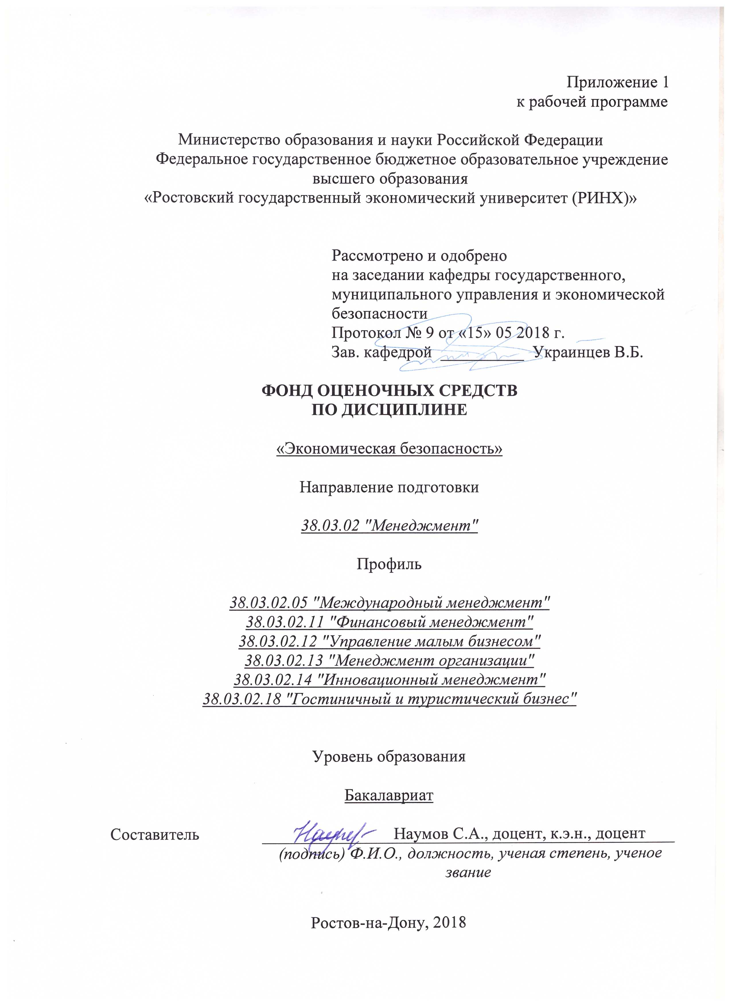

Оглавление

1. Перечень компетенций с указанием этапов их формирования в процессе освоения образовательной программы 3

2 Описание показателей икритериев оценивания компетенций на различных этапах их формирования, описание шкал оценивания 3

3. Типовые контрольные задания или иные материалы, необходимые для оценки знаний, умений, навыков и (или) опыта деятельности, характеризующих этапы формирования компетенций в процессе освоения образовательной программы 9

4 Методические материалы, определяющие процедуры оценивания знаний, умений, навыков и (или) опыта деятельности, характеризующих этапы формирования компетенций 19

# 1. Перечень компетенций с указанием этапов их формирования в процессе освоения образовательной программы

1.1 Перечень компетенций указан в п. 3. «Требования к результатам освоения дисциплины» рабочей программы дисциплины.

1.2 Этапы формирования компетенций показаны в тематическом плане дисциплины (содержании) (п.4) рабочей программы дисциплины.

# 2 Описание показателей икритериев оценивания компетенций на различных этапах их формирования, описание шкал оценивания

2.1 Показатели и критерии оценивания компетенций:

|  |  |  |  |  |  |  |  |
| --- | --- | --- | --- | --- | --- | --- | --- |
| ЗУН, составляющие компетенцию | | Показатели оценивания | | | Критерии оценивания | | Средства оценивания |
| ОК-3 Способностью использовать основы экономических знаний в различных сферах деятельности | | | | | | | |
| Знать:  основное содержание и соотношение понятий «экономическая безопасность». | | Изложение полученных знаний в устной, письменной или графической форме, полное, в системе, в соответствии с требованиями учебной программы; допускаются единичные несущественные ошибки, самостоятельно исправляемые студентами | | Полнота, системность, прочность знаний:  Отлично – от 80% до 100% верных ответов  Хорошо – от 60% до 80%  Уд. – от 40% | | | Т – тест  К-коллоквиум  Р-Реферат  О-Опрос |
| Уметь:  Обосновать выбор приоритетных форм и направлений обеспечения экономической безопасности национальной экономики на основе корректного определения места и роли различных методов и инструментов | | Свободно применяет умение (выполняет действие) на практике, в различных ситуациях | | Степень самостоятельности выполнения действия (умения):  Отлично – от 80% до 100% верных ответов  Хорошо – от 60% до 80%  Уд. – от 40% | | | Т – тест  К-коллоквиум  Р-Реферат  О-Опрос |
| Владеть:  меетодикой и методологией проведения научных исследований в сфере проблем экономической безопасности национальной экономики | | Обучающийся осуществляет (демонстрирует) деятельность (способы деятельности). | | Способен отбирать и интегрировать имеющиеся знания и умения исходя из поставленной цели, проводить самоанализ и самооценку:  студент проявил заинтересованность и  творческий подход – «отлично»  студент проявил заинтересованность,  уровень креативности имеется, но не  высокий- «хорошо»  студент проявил не высокую степень  заинтересованности, изложение материала  скорее традиционное- «удовл.»  студент не проявил  заинтересованности, ответ  традиционный – «неуд» | | | Т – тест  К-коллоквиум  Р-Реферат  О-Опрос |
| ПК-9 способностью оценивать воздействие макроэкономической среды на функционирование организаций и органов государственного и муниципального управления, выявлять и анализировать рыночные и специфические риски, а также анализировать поведение потребителей экономических благ и формирование спроса на основе знания экономических основ поведения организаций, структур рынков и конкурентной среды отрасли | | | | | | | |
| Знать:  сущность и виды экономической безопасности | Изложение полученных знаний в устной, письменной или графической форме, полное, в системе, в соответствии с требованиями учебной программы; допускаются единичные несущественные ошибки, самостоятельно исправляемые студентами | | Полнота, системность, прочность знаний:  Отлично – от 80% до 100% верных ответов  Хорошо – от 60% до 80%  Уд. – от 40% | | | Т – тест  К-коллоквиум  Р-Реферат  О-Опрос | |
| Уметь:  определять критерии оценки социально-экономической ситуации | Свободно применяет умение (выполняет действие) на практике, в различных ситуациях | | Степень самостоятельности выполнения действия (умения):  Отлично – от 80% до 100% верных ответов  Хорошо – от 60% до 80%  Уд. – от 40% | | | Т – тест  К-коллоквиум  Р-Реферат  О-Опрос | |
| Владеть:  приемами анализа проблем обеспечения экономической безопасности | Обучающийся осуществляет (демонстрирует) деятельность (способы деятельности). | | Способен отбирать и интегрировать имеющиеся знания и умения исходя из поставленной цели, проводить самоанализ и самооценку:  студент проявил заинтересованность и  творческий подход – «отлично»  студент проявил заинтересованность,  уровень креативности имеется, но не  высокий- «хорошо»  студент проявил не высокую степень  заинтересованности, изложение материала  скорее традиционное- «удовл.»  студент не проявил  заинтересованности, ответ  традиционный – «неуд» | | | Т – тест  К-коллоквиум  Р-Реферат  О-Опрос | |

*Критерии оценивания для опроса и собеседования*

|  |  |
| --- | --- |
| Критерии оценивания: | |
| 1. оценка «отлично» выставляется обучающемуся, если | 1. ответ представлен в полном объеме  2. дополнительные источники при ответе использованы в полном объеме |
| 1. оценка «хорошо» выставляется обучающемуся, если | 1. ответ представлен в объеме до 70 %  2. дополнительные источники при ответе использованы до 70% |
| 1. оценка «удовлетворительно» выставляется обучающемуся, если | 1. ответ представлен в объеме до 50%  2. дополнительные источники при ответе использованы до 50% |
| - оценка «неудовлетворительно» выставляется обучающемуся, если | 1. не раскрыто содержание вопроса  2. дополнительные источники при ответе не использованы |

*Критерии оценивания для расчетных и ситуационных заданий*

|  |  |
| --- | --- |
| Критерии оценивания: | |
| 1. оценка «отлично» выставляется обучающемуся, если | 1. задание решено в полном объеме  2. сделан письменный вывод по заданию в полном объеме |
| 1. оценка «хорошо» выставляется обучающемуся, если | 1. задание решено в объеме до 70 %  2. сделан письменный вывод по заданию в объеме до 70% |
| 1. оценка «удовлетворительно» выставляется обучающемуся, если | 1. задание решено в объеме до 50%  2. сделан письменный вывод по заданию в объеме до 50% |
| - оценка «неудовлетворительно» выставляется обучающемуся, если | 1. задание решено в объеме до 30 %  2. сделан письменный вывод по заданию в объеме до 30% |

*Критерий оценивания для реферативного задания, эссе*

|  |  |
| --- | --- |
| Критерии оценивания: | |
| 1. оценка «отлично» выставляется обучающемуся, если | 1. материал представлен в полном объеме  2. использованы дополнительные источники литературы (5 и больше наименований)  3. представлена презентация |
| 1. оценка «хорошо» выставляется обучающемуся, если | 1. материал представлен в объеме до 70 %  2. использованы дополнительные источники литературы (до 3 наименований)  3. представлена презентация |
| 1. оценка «удовлетворительно» выставляется обучающемуся, если | 1. материал представлен в объеме до 50%  2. использованы дополнительные источники литературы (до 2 наименований)  3. не представлена презентация |
| - оценка «неудовлетворительно» выставляется обучающемуся, если | 1. материал представлен в объеме до 20%  2. не использованы дополнительные источники литературы  3. не представлена презентация |

3.2 Шкалы оценивания:

Текущий контроль успеваемости и промежуточная аттестация осуществляется в рамках накопительной балльно-рейтинговой системы в 100-балльной шкале.

|  |  |  |  |  |  |  |  |  |  |  |  |
| --- | --- | --- | --- | --- | --- | --- | --- | --- | --- | --- | --- |
| Модули | Текущая аттестация | | | | | | | | | | Промежуточная аттестация  (Зачет) |
| Лекции (1 балл за посещение часа лекции) | Практические занятия (ответы на вопросы изучаемой темы, рефераты с презентацией) | | | Самостоятель­ная работа (подготовка и участие в круглых столах, деловой игре) | | Тести­рование | Итого | | |
| **Модуль 1 «Экономическая безопасность как наука»** | 8 | 12 | | | 18 | | 12 | 50 | | | 100 |
| **Модуль 2 «Экономическая безопасность национальной экономики»** | 8 | 12 | | | 14 | | 16 | 50 | | |
| *Обязательный минимум для допуска к зачету* | *8* | | *12* | *16* | | *14* | | | *50* |  | |

В приведенной выше таблице указаны максимально возможные баллы, которые студент может получить по каждому виду учебной работы. Преподаватель выставляет баллы в соответствии с уровнем освоения студентом каждого вида работ.

Если студента не устраивает балльная оценка, полученная по итогам учета текущей успеваемости, он имеет право отказаться от неё и попробовать повысить балл посредством сдачи зачета как формы промежуточной аттестации.

Если студент имеет право заниматься по индивидуальному плану обучения, то процедура текущей и промежуточной оценки усвоения им дисциплины должна быть уточнена и обязательно согласована с преподавателей и деканатом.

Критерий оценивания

|  |  |
| --- | --- |
| Критерии оценивания промежуточной аттестации | |
| Оценка по 100-балльной шкале | |
| 50-100 | Зачтено |
| 0-49 | Не зачтено |

|  |
| --- |
| Рейтинговый регламент  (соотношение между оценками в баллах и их числовыми эквивалентами) |

|  |  |  |  |
| --- | --- | --- | --- |
| Оценка по 100-балльной шкале | Оценка в традиционной шкале | | |
| 84–100 | 5 (отлично) | | |
| 67–83 | 4 (хорошо) | | |
| 50–66 | 3 (удовлетворительно) | | |
| 0–49 | 2 (неудовлетворительно) | | |
| Регламент  проведения оценочного мероприятия | | |
| Предел длительности всего контроля | | 1 час 30 минут |
| Последовательность выбора тем | | Случайная |
| Последовательность выборки вопросов из каждой темы | | Случайная |

- 84-100 баллов (оценка «отлично») – изложенный материал фактически верен, наличие глубоких исчерпывающих знаний в объеме пройденной программы дисциплины в соответствии с поставленными программой курса целями и задачами обучения; правильные, уверенные действия по применению полученных знаний на практике, грамотное и логически стройное изложение материала при ответе, усвоение основной и знакомство с дополнительной литературой;

- 67-83 баллов (оценка «хорошо») – наличие твердых и достаточно полных знаний в объеме пройденной программы дисциплины в соответствии с целями обучения, правильные действия по применению знаний на практике, четкое изложение материала, допускаются отдельные логические и стилистические погрешности, обучающийся усвоил основную литературу, рекомендованную в рабочей программе дисциплины;

- 50-66 баллов (оценка удовлетворительно) – наличие твердых знаний в объеме пройденного курса в соответствии с целями обучения, изложение ответов с отдельными ошибками, уверенно исправленными после дополнительных вопросов; правильные в целом действия по применению знаний на практике;

- 0-49 баллов (оценка неудовлетворительно) – ответы не связаны с вопросами, наличие грубых ошибок в ответе, непонимание сущности излагаемого вопроса, неумение применять знания на практике, неуверенность и неточность ответов на дополнительные и наводящие вопросы».

# 3. Типовые контрольные задания или иные материалы, необходимые для оценки знаний, умений, навыков и (или) опыта деятельности, характеризующих этапы формирования компетенций в процессе освоения образовательной программы

Министерство образования и науки Российской Федерации

Федеральное государственное бюджетное образовательное учреждение высшего образования

«Ростовский государственный экономический университет (РИНХ)»

Кафедра государственного, муниципального управления и экономической безопасности

**Вопросы для итоговой формы контроля (для подготовки к зачету)**

по дисциплине Экономическая безопасность

*Вопросы к зачету*

1. Экономическая безопасность как составная часть национальной безопасности. Понятие экономической безопасности.

2. Субъекты и объекты экономической безопасности.

3. Институционально-правовое обеспечение экономической безопасности России.

4. Основные положения Концепции и Государственной стратегии экономической безопасности России.

5. Внутренние и внешние угрозы национальной безопасности: классификация и характеристика.

6. Механизм обеспечения экономической безопасности страны.

7. Экономическая безопасность и экономическая политика государства.

8. Региональная политика и проблемы обеспечения экономической безопасности.

9. Показатели безопасности в экономике государства: основные понятия и определение. Классификация показателей экономической безопасности.

10. Понятие и содержание пороговых значений экономической безопасности. Методика расчета пороговых значений экономической безопасности.

11. Анализ пороговых значений социально-экономических показателей по обеспечению экономической безопасности.

12. Инвестиционный и инновационный кризис в России: проблемы и пути решения.

13. Проблемы охраны интеллектуальной собственности и инструменты ее защиты в системе экономической безопасности.

14. Обеспечение экономической безопасности в сфере услуг.

15. Обеспечение экономической безопасности в реальном секторе.

16. Понятия «теневая», «неформальная», «нелегальная» экономика.

17. «Теневая экономика»: структура, масштабы и меры противодействия.

18. Масштабы и факторы динамики «теневых» процессов.

19. Государственная и правовая политика по отношению к «теневой экономике».

20. Финансовая безопасность страны: основные проблемы и инструменты обеспечения.

21. Внутренний и внешний долг государства. Оценка влияния внутреннего и внешнего долга на экономическую безопасность.

22. Вывоз (бегство) капитала: сущность, масштабы и меры противодействия.

23. Укрепление национальной валюты – фактор обеспечения экономической безопасности страны.

24. Экономическая безопасность России во внешнеэкономической сфере.

25. Сотрудничество и соперничество в мировом хозяйстве. Экономический суверенитет.

26. Оффшорный бизнес и защита экономических интересов России.

27. Место и роль таможенных органов в обеспечении экономической безопасности страны.

28. Параметры экономической безопасности и их мониторинг таможенными органами.

29. Таможенные инструменты защиты экономических интересов страны на внутреннем/внешнем рынке.

30. Экономическая природа таможенных преступлений и проблемы борьбы с ними.

**Критерии оценивания:**

Критерии оценки:

- оценка «зачтено» выставляется, если студент освоил программный материал всех разделов, знает отдельные детали, владеет необходимыми умениями и навыками при выполнении практических заданий; даны исчерпывающие и обоснованные ответы на все поставленные вопросы, правильно и рационально (с использованием рациональных методик) решены практические задачи;

- оценка «не зачтено» ставится,если студент не знает отдельных разделов программного материала, не в полной мере владеет необходимыми умениями и навыками при выполнении практических заданий; ответ краткий и не обоснованный.

Составитель ________________________ С.А. Наумов

(подпись)

«____»__________________20     г.

Министерство образования и науки Российской Федерации

Федеральное государственное бюджетное образовательное учреждение высшего образования

«Ростовский государственный экономический университет (РИНХ)»

Кафедра государственного, муниципального управления и экономической безопасности

**Тесты письменные**

по дисциплине Экономическая безопасность

1.Экономическая безопасность государства это:

а) состояние защищенности жизненно важных интересов личности,

общества и государства от внутренних и внешних угроз,

б) теоретические и практические принципы защиты общества от внешних и внутренних угроз,

в) обеспечение выполнения функций создания механизмов защиты и управления этими механизмами,

г) системный подход к учету различных угроз и обеспечение безопасности

2.Уровни безопасности по территориальным масштабам

а) международная, национальная и частная

б) безопасность страны, города, деревни,

в) безопасность отдельного хозяйства, производства, дома,

г) лесных насаждений, городских структур.

3.Содержание понятия «Безопасность» в зависимости от сфер общественной жизни:

а)военная, политическая, научно-техническая, энергетическая безопасность, б)экологическая, информационная и демографическая безопасность,

в)правовая, криминологическая, культурная, интеллектуальная и др. виды безопасности,

г)все вышеперечисленные.

4.Объекты безопасности это:

а)государство, экономика региона,

б)личность, государство, общество, экономическая система,

в)экономическая система,

г)производство, фирма, домашнее хозяйство.

5.Субъекты безопасности это:

а)министерство по делам ГО,ЧС и ликвидации последствий стихийных бедствий,

б)главное управление охраной,

в)министерство обороны и МВД ,

г)гос. институты, службы, организации и отдельные личности, обеспечивающие безопасность объекта на законных основаниях.

6.Классификация угроз экономической безопасности:

а)по источнику возникновения, по вероятности реализации,

б)по природе возникновения,

в)по величине нанесенного ущерба, внешние и внутренние,

г)все перечисленные.

7.Угрозы объектам посягательства:

а)реальные и потенциальные,

б)субъективные и объективные,

в)прогнозируемые и непредсказуемые, всеобщие и локальные,

г)все вышеперечисленные.

8.Структура теневой экономики:

а)скрытая и нелегальная деятельность,

б)неофициальная, неформальная и нелегальная деятельность,

в)скрытая, неформальная и нелегальная деятельность,

г)неформальная и криминальная деятельность.

9.Угрозы теневой экономики национальной безопасности России:

а) рост преступности, в том числе организованной и детской, воровства, мошенничества, нелегальное трудоустройство, сращивание гос.бюрократии с теневой экономикой,

б) снижение доходной и контроль над расходной частью бюджета, уклонение от налогов, обход таможенных правил, ухудшение управляемости экономикой,

в)снижение уровня и качества жизни, разрушение системы социального обеспечения, формирование агрессивной информационной среды, разрушение правосознания и морали,

г)все вышеперечисленное вместе.

10.Удовлетворение экономических потребностей как способность государства обеспечить экономическую безопасность – это удовлетворение:

а) потребностей в продуктах труда, являющихся материальной основой производительной и социальной инфраструктуры,

б) потребностей в материальных благах производственного и потребительского назначения, и в научных разработках

в) потребностей в энергии, тепле, транспорте и услугах,

г) все перечисленное.

11.Принципы обеспечения безопасности это:

а)создание структур обеспечения безопасности и их интеграция с международными системами

б) законность , соблюдение баланса жизненно важных интересов личности, общества и государства и их взаимная ответственность, интеграция с международными системами безопасности

в)соблюдение прав и свобод личности

г)создание органов обеспечения безопасности и контроль за их деятельностью.

12.Функции системы безопасности это:

а) выявление и прогнозирование угроз и принятие мер по их нейтрализации, б) создание сил и средств обеспечения безопасности и управление ими,

в) принятие мер по восстановлению нормального функционирования объекта, пострадавшего в результате воздействия угрозы,

г)все пункты.

13.Принципы безопасности предприятия:

а)комплексность, законность, непрерывность, экономность,

б) законность, направленность на возмещение,

в) непрерывность, целенаправленность,

г) комплексность, практичность.

14.Объекты безопасности это:

а) гос.органы, виды деятельности,

б)гос.органы, негосударственные органы, криминальные структуры, в) имущество предприятия, специальные объекты,

г) виды деятельности , имущество и ресурсы предприятия, персонал предприятия.

15.Внешние угрозы предприятию это:

а) политические, социально-экономические, экологические,

б)все приведенные,

в)демографические, технологические,

г) юридические, социально-культурные.

16.Внутренние опасности и угрозы предприятию это:

а) хозяйственная деятельность предприятия

б)реализация продукта и изменение целевых установок,

в) нарушение информационной безопасности, кадровые проблемы, изменение хозяйственной деятельности, старение оборудования,

г) нарушение информационной безопасности, изменение хозяйственной деятельности.

17.Конкуренция:

а) добросовестная и недобросовестная,

б)законная и незаконная,

в)макро- и микроэкономическая,

г) значимая и незначительная.

18.Добросовестная конкуренция как получение максимальной прибыли путём:

а) оказания более качественных услуг и фальсификации товаров конкурента, б)снижения издержек производства, внедрения ноу-хау, создания более лучших товаров, оказания более качественных услуг,

в) снижения издержек производства за счет использования разработок конкурента,

г) оказания более лучших услуг и демпинга.

19.Виды недобросовестной конкуренции:

а)промышленно-экономический шпионаж, мошенничество, коррупция, ложная реклама, незаконное использование торговой марки, подделка продукции конкурента,

б) срыв сделок или контрактов, скупка контрольного пакета акций, демпинг, в) нанесение материального ущерба, воздействие на сотрудников, использование разработок конкурента,

г) все пункты.

20.Информационные угрозы:

а) нарушение целостности информации, прерывание, модификация и кража информации, разрушение данных,

б) несанкционированная передача информации, разрушение данных,

в) применение вирусов и других средств воздействия на технические и программные средства,

г) перехват информации при передаче.

21.Законные методы получения информации:

а) изучение рекламы конкурентов, похищение образцов,

б) сбор информации в СМИ, изучение рекламы, продукции и фирменных магазинов,

в) получение информации с помощью сотрудников и технических средств,

г) изучение договоров.

22.Незаконные методы получения информации:

а)переманивание, подкуп и шантаж сотрудников, ложные переговоры, похищение документов и образцов,

б) посещение выставок, изучение выпускаемой продукции,

в) изучение и обобщение информации и рекламы, имеющейся в СМИ,

г) получение информации с помощью технических средств.

23. Причины социальных рисков:

а)экономическая ситуация, неэффективность управления, неразвитость законодательства,

б) низкое качество образования, низкий уровень жизни, недостаточное финансирование,

в) деструктивная деятельность СМИ,

г) все перечисленные пункты.

24.Персонал фирмы как объект угроз:

а)сотрудники, члены семьи, знакомые,

б)сотрудники фирмы, члены семьи, родственники, знакомые, личная собственность,

в) руководители, менеджеры,

г) руководители, сотрудники, менеджеры.

25.Угрозы персоналу:

а) убийства, насилия, похищения, шантажа, психологического давления,

б) посягательства на жизнь, здоровье, имущество,

в) подкупа, похищения, дискредитации,

г) вымогательства.

26. Обеспечение безопасности персонала фирмы:

а) с помощью оружия,

б) юридическое, информационное, физическое, психологическое,

в) с помощью юристов, наблюдателей, охраны,

г) с помощью психологов, юристов, охраны.

27. Способы несанкционированного доступа к конфиденциальной информации:

а)подслушивание, склонение к сотрудничеству, хищение, перехват, копирование,

б) выпытывание, хищение, подслушивание,

в) перехват, негласное ознакомление, копирование.

28. Защита конфиденциальной информации:

а)предупреждение, выявление угроз, пресечение,

б) выявление угроз, правовая защита, инженерно-техническая защита,

в) правовая защита, организационная защита

29. Виновники компьютерных преступлений:

а)криминальные группировки, хакеры,

б) хакеры, сотрудники самих пострадавших фирм, профессионалы промышленного шпионажа,

в) поврежденное злоумышленниками оборудование,

г) непрофессиональная работа на компьютере.

30. Предотвращение компьютерных преступлений:

а) слежка за персоналом,

б) специальное ПО для негласного контроля за работой сотрудников на ПК,

в) использование «лояльных» хакеров,

г) все перечисленное.

31. Синтезирующим понятием в области безопасности в нынешних условиях является:

а) геостратегический регион;

б) геополитический регион;

в)геополитическая обстановка;

г)геополитика

32.В зависимости от типа угрозы для национальной безопасности выделяют следующую область ее проявления:

а) федеральная безопасность;

б) общественная безопасность;

в) военная безопасность;

г) локальная безопасность

33. Угроза — это:

а) вполне осознаваемая, объективно существующая, но не фатальная вероятность (возможность) негативного воздействия на социальный организм;

б) совокупность обстоятельств, не обязательно конкретно угрожающего характера, но, безусловно, требующих реагировать на них с целью предупреждения и/или снижения возможного ущерба;

в) наиболее конкретная и непосредственная форма опасности;

г) возможность возникновения неблагоприятных и нежелательных действий самого субъекта.

**Критерии оценки:**

* оценка «неудовлетворительно» выставляется, если получено 0 - 49,99 % правильных ответов;
* оценка «удовлетворительно» выставляется, если  50 - 64,99 % правильных ответов;
* оценка «хорошо» выставляется, если 65 - 84,99 % правильных ответов;
* оценка «отлично» выставляется, если  получено 85- 100 % правильных ответов

Составитель ________________________ С.А. Наумов (подпись)

«____»__________________20     г.

Министерство образования и науки Российской Федерации

Федеральное государственное бюджетное образовательное учреждение высшего образования

«Ростовский государственный экономический университет (РИНХ)»

Кафедра государственного, муниципального управления и экономической безопасности

**Перечень дискуссионных тем для круглого стола**

**(дискуссии, полемики, диспута, дебатов)**

по дисциплине Экономическая безопасность

1. Обеспечение экономической безопасности в сфере услуг.
2. Обеспечение экономической безопасности в реальном секторе.
3. Понятия «теневая», «неформальная», «нелегальная» экономика.
4. «Теневая экономика»: структура, масштабы и меры противодействия.
5. Масштабы и факторы динамики «теневых» процессов.
6. Государственная и правовая политика по отношению к «теневой экономике».
7. Финансовая безопасность страны: основные проблемы и инструменты обеспечения.
8. Внутренний и внешний долг государства. Оценка влияния внутреннего и внешнего долга на экономическую безопасность.
9. Вывоз (бегство) капитала: сущность, масштабы и меры противодействия.
10. Укрепление национальной валюты – фактор обеспечения экономической безопасности страны.
11. Экономическая безопасность России во внешнеэкономической сфере.
12. Сотрудничество и соперничество в мировом хозяйстве. Экономический суверенитет.
13. Оффшорный бизнес и защита экономических интересов России.
14. Место и роль таможенных органов в обеспечении экономической безопасности страны.
15. Параметры экономической безопасности и их мониторинг таможенными органами.

**Программа проведения и/или методические рекомендации по подготовке и проведению.**

Регламент проведения мероприятия оценивания:40 минут

Каждый обучающийся участвует в обсуждении всех вопросов и вносит конструктивные предложения по проблематике круглого стола.

**Критерии оценки:**

1. оценка «отлично» выставляется обучающемуся, если активно участвует в обсуждении всех вопросов и вносит конструктивные предложения
2. оценка «хорошо» если участвует в обсуждении всех вопросов, но показывает не полные теоретические знания по проблеме, вносит мало предложений
3. оценка «удовлетворительно» показывает незначительное наличие определенных базовых знаний по проблеме и вносит предложения по 1-2 вопросам
4. оценка «неудовлетворительно» показывает отсутствие базовых знаний по проблеме, вносит предложения, которые слабо связаны с обсуждаемой темой

Составитель ________________________ С.А. Наумов

«____»__________________20     г.

Министерство образования и науки Российской Федерации

Федеральное государственное бюджетное образовательное учреждение высшего образования

«Ростовский государственный экономический университет (РИНХ)»

Кафедра государственного, муниципального управления и экономической безопасности

**Темы эссе, рефератов, докладов, сообщений**

по дисциплине Экономическая безопасность

1. Обеспечение экономической безопасности в основных сферах экономической системы.
2. Экономическая преступность в системе внутренних угроз экономической безопасности государства.
3. Социально-экономические последствия теневой экономической деятельности для государства, личности, общества.
4. Международные схемы по «отмыванию грязных денег»: сущность и механизм.
5. Борьба с теневой экономикой как направление обеспечения национальной безопасности.
6. Коммерческий шпионаж: цели, формы, методы.
7. Информационные войны: примеры, основы теории и методологии.
8. Индикативный анализ в механизме обеспечения экономической безопасности страны.
9. Экономическая безопасность в реальном секторе экономики.
10. Экономическая безопасность в денежно-финансовой сфере страны.
11. Институционализация защиты экономических интересов страны на международном и глобальном уровнях.

**Методические рекомендации по написанию рефератов, эссе, требования к оформлению**

Регламент проведения мероприятия оценивания: 15 минут одно выступление, сопровождаемое **презентацие**й.

Реферат - продукт самостоятельной работы обучающегося, представляющий собой краткое изложение в письменном виде полученных результатов теоретического анализа определенной научной (учебно-исследовательской) темы, где автор раскрывает суть исследуемой проблемы, приводит различные точки зрения, а также собственные взгляды на нее. Для краткости доклада по итогам реферативного задания обучающийся готовит **презентацию с** основными результатами исследования.

*Общие требования к оформлению реферата.*

Объем реферата 10-20 стр.

Структура: введение, содержательная часть (как правило, две-три главы, возможно без деления их на пункты), заключение, список использованной литературы, приложения (при наличии).

Текст печатается на одной стороне стандартного листа бумаги формата А4. Междустрочный интервал – 1,5. Шрифт 14 TimesNewRoman. Таблицы и рисунки оформляются 12 шрифтом. Поля реферата: верхнее, нижнее – 20 мм; левое – 25 мм; правое – 10 мм. Абзацный отступ по всему тексту устанавливается равным 1,25 см или 1,27 см.

Страницы реферата следует нумеровать арабскими цифрами, соблюдая сквозную нумерацию по всему тексту. Титульный лист включается в общую нумерацию страниц отчета. Номер страницы на титульном листе не проставляют. Номер страницы проставляют в правой верхней части листа без точки.

Иллюстрации (графики, схемы, диаграммы) следует располагать в реферате непосредственно после текста, в котором они упоминаются впервые, или на следующей странице. Иллюстрации следует нумеровать арабскими цифрами сквозной нумерацией. На все иллюстрации должны быть даны ссылки.

Все сноски и подстрочные примечания печатаются на той странице, к которой они относятся.

Ссылки на использованные источники следует приводить:

- либо в квадратных скобках, указывая порядковый номер источника, указанный в «Списке использованной литературы» с указанием страницы источника;

- либо подстрочно с указанием автора работы, ее названия, места и года издания, номера страницы, на которую делается ссылка.

**Критерии оценки:**

- оценка «отлично» выставляется обучающемуся, если он выполнил все требования, содержащиеся в методических указаниях;

1. оценка «хорошо» если реферат не содержит собственные взгляды обучающегося на проблему и его доклад не содержит презентации;
2. оценка «удовлетворительно» если реферат не содержит собственные взгляды обучающегося на проблему, его доклад не содержит презентации, приводится только одна точка зрения на проблему;
3. оценка «неудовлетворительно» если реферат не содержит собственные взгляды обучающегося на проблему, его доклад не содержит презентации, приводится только одна точка зрения на проблему, суть проблемы раскрыта не полностью.

  Составитель ________________________ С.А. Наумов

(подпись)

«____»__________________20     г.

# 4 Методические материалы, определяющие процедуры оценивания знаний, умений, навыков и (или) опыта деятельности, характеризующих этапы формирования компетенций

Процедуры оценивания включают в себя текущий контроль и промежуточную аттестацию.

**Текущий контроль** успеваемости проводится с использованием оценочных средств, представленных в п. 3 данного приложения. Результаты текущего контроля доводятся до сведения студентов до промежуточной аттестации.

**Промежуточная аттестация** проводится в форме зачета. Зачет проводится по окончании теоретического обучения до начала экзаменационной сессии.

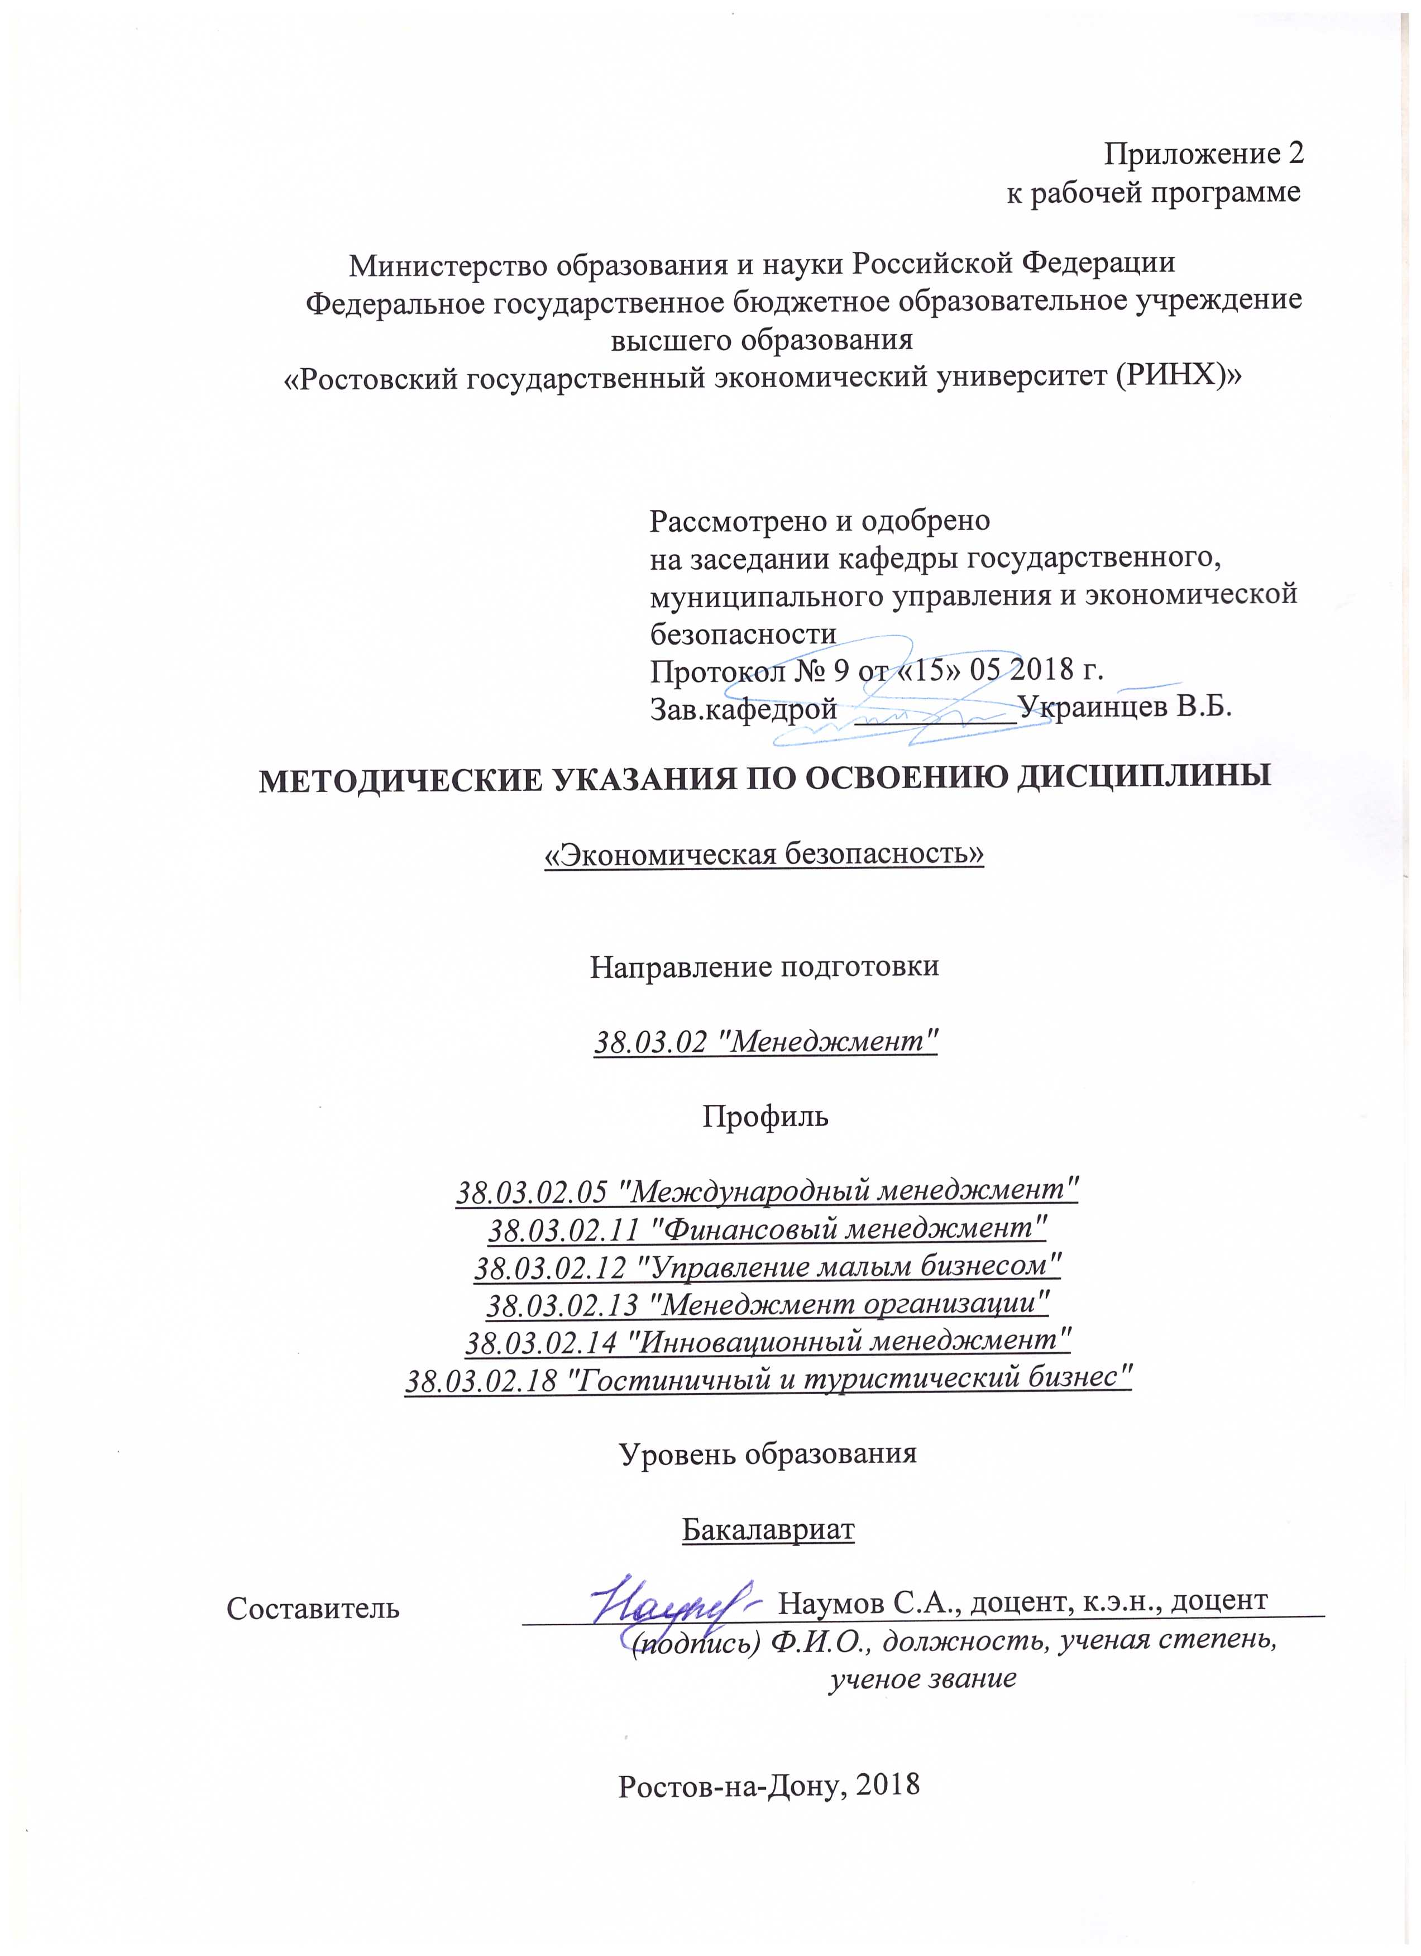

Методические указания по освоению дисциплины «Экономическая безопасность» адресованы студентам всех форм обучения.

Учебным планом по направлению подготовки Менеджмент предусмотрены следующие виды занятий:

- лекции;

- практические занятия.

В ходе лекционных занятий рассматриваются вопросы:Экономические приоритеты развития России, понятие, сущность и содержание «экономических интересов», противоречия и их роль в системе национальной экономики, критерии классификации угроз экономической безопасности национальной экономики, классификация и характеристика угроз экономической безопасности по отраслям и сферам национальной экономики, внутренние и внешние факторы, влияющие на состояние экономической безопасности национальной экономики.

В ходе практических занятий углубляются и закрепляются знания студентов по ряду рассмотренных на лекциях вопросов, приобретается

умение добывать и использовать для решения стандартных задач профессиональной деятельности информацию, безопасно пользоваться информационно-коммуникационными технологиями; определять приоритеты профессиональной деятельности, применять адекватные инструменты и технологии регулирующего воздействия при реализации управленческих решений.

В процессе обучения развиваются навыки применять адекватные инструменты и технологии регулирующего воздействия при реализации оценки рисков, управленческих решений, навыки владения методиками определения приоритетов профессиональной деятельности, принятия управленческих решений, навыками исполнения управленческих решений и методами оценки их эффективности.

При подготовке к практическим занятиям каждый студент должен:

– изучить рекомендованную учебную литературу;

– изучить конспекты лекций;

– подготовить ответы на все вопросы практического занятия по изучаемой теме (один с презентацией);

–подготовиться к проведению круглых столов и диспутов, тестированию.

По согласованию с преподавателем студент должен подготовить реферат, доклад или сообщение по теме занятия каждого из модулей дисциплины. В процессе подготовки к практическим занятиям студенты могут воспользоваться консультациями преподавателя.

Вопросы, не рассмотренные на лекциях и практических занятиях, должны быть изучены студентами в ходе самостоятельной работы. Контроль самостоятельной работы студентов над учебной программой курса осуществляется в ходе занятий методом устного опроса или посредством тестирования. В ходе самостоятельной работы каждый студент обязан прочитать основную и по возможности дополнительную литературу по изучаемой теме, дополнить конспекты лекций недостающим материалом, выписками из рекомендованных первоисточников. Выделить непонятные термины, найти их значение в энциклопедических словарях.

Студент должен готовиться к предстоящему практическому занятию по всем вопросам, обозначенным в рабочей программе дисциплины и по одному из них подготовить презентацию.

При реализации различных видов учебной работы используются разнообразные (в т.ч. интерактивные) методы обучения, в частности:

- интерактивная доска для подготовки и проведения лекционных и семинарских занятий;

- компьютер и проекционное оборудование для представления презентаций по вопросам дисциплины, презентаций рефератов и докладов;

- размещение материалов курса в системе дистанционного обучения http://elearning.rsue.ru/

Для подготовки к занятиям, текущему контролю и промежуточной аттестации студенты могут воспользоваться электронной библиотекой ВУЗа <http://library.rsue.ru/> . Также обучающиеся могут взять на дом необходимую литературу на абонементе вузовской библиотеки или воспользоваться читальными залами вуза.

**Методические рекомендации по написанию рефератов, эссе, требования к оформлению**

Регламент проведения мероприятия оценивания: 15 минут одно выступление, сопровождаемое **презентацие**й.

Реферат - продукт самостоятельной работы обучающегося, представляющий собой краткое изложение в письменном виде полученных результатов теоретического анализа определенной научной (учебно-исследовательской) темы, где автор раскрывает суть исследуемой проблемы, приводит различные точки зрения, а также собственные взгляды на нее. Для краткости доклада по итогам реферативного задания обучающийся готовит **презентацию с** основными результатами исследования.

*Общие требования к оформлению реферата.*

Объем реферата 10-20 стр.

Структура: введение, содержательная часть (как правило, две-три главы, возможно без деления их на пункты), заключение, список использованной литературы, приложения (при наличии).

Текст печатается на одной стороне стандартного листа бумаги формата А4. Междустрочный интервал – 1,5. Шрифт 14 TimesNewRoman. Таблицы и рисунки оформляются 12 шрифтом. Поля реферата: верхнее, нижнее – 20 мм; левое – 25 мм; правое – 10 мм. Абзацный отступ по всему тексту устанавливается равным 1,25 см или 1,27 см.

Страницы реферата следует нумеровать арабскими цифрами, соблюдая сквозную нумерацию по всему тексту. Титульный лист включается в общую нумерацию страниц отчета. Номер страницы на титульном листе не проставляют. Номер страницы проставляют в правой верхней части листа без точки.

Иллюстрации (графики, схемы, диаграммы) следует располагать в реферате непосредственно после текста, в котором они упоминаются впервые, или на следующей странице. Иллюстрации следует нумеровать арабскими цифрами сквозной нумерацией. На все иллюстрации должны быть даны ссылки.

Все сноски и подстрочные примечания печатаются на той странице, к которой они относятся.

Ссылки на использованные источники следует приводить:

- либо в квадратных скобках, указывая порядковый номер источника, указанный в «Списке использованной литературы» с указанием страницы источника;

- либо подстрочно с указанием автора работы, ее названия, места и года издания, номера страницы, на которую делается ссылка.

**Критерии оценки:**

- оценка «отлично» выставляется обучающемуся, если он выполнил все требования, содержащиеся в методических указаниях;

1. оценка «хорошо» если реферат не содержит собственные взгляды обучающегося на проблему и его доклад не содержит презентации;
2. оценка «удовлетворительно» если реферат не содержит собственные взгляды обучающегося на проблему, его доклад не содержит презентации, приводится только одна точка зрения на проблему;
3. оценка «неудовлетворительно» если реферат не содержит собственные взгляды обучающегося на проблему, его доклад не содержит презентации, приводится только одна точка зрения на проблему, суть проблемы раскрыта не полностью.

  Составитель ________________________ Наумов С.А.

(подпись)

«____»__________________20     г.